Nous stoppons l'avancée du désert !
"La grande muraille verte", tel est le nom de ce vaste projet, lancé par des chefs d'États africains. C'est dire comme il est monumental, et même titanesque : planter des arbres pour contenir le désert du Sahara sur une distance de 7600 km à travers 11 pays (du Sénégal à Djibouti, en passant par le Mali et l'Éthiopie). Stopper la désertification est un enjeu crucial pour ce continent qui a perdu 650'000 km² de terres cultivables (soit quasiment la surface de la France) depuis cinquante ans. Est-ce pour autant bien réaliste de vouloir construire un tel rempart végétal ? "Oui", répond Robin Duponnois : "Le Sénégal a déjà commencé sur une centaine de kilomètres ; la Mauritanie et le Burkina Faso aussi sur certaines parcelles où les populations sont très impliquées". Selon lui, c'est l'un des gages de réussite de ce programme : "Porté par les Africains pour les Africains, il a plus de chances d'aboutir que s'il l'était par les ONG ou des scientifiques occidentaux déconnectés des réalités locales". Que la force verte soit avec eux ! par Fleur de la Haye www.grandemurailleverte.org
En Afrique, plusieurs États ont décidé de faire pousser une muraille végétale le long du Sahara, pour lutter contre la désertification. Chargé du dossier à l'Institut de recherche et de développement, R. Duponnois nous dit pourquoi c'est une riche idée.
Fertiliser les sols : La grande muraille verte ne va pas reverdir le désert, mais les zones autrefois cultivées par l'homme et aujourd'hui fortement dégradées à cause de la surexploitation, du pâturage intensif et de la sécheresse (accrue par le réchauffement climatique). Planter des arbres - dont les feuilles et les racines sont chargées de nutriments - permet de régénérer le sol en profondeur : cela accroît sa fertilité et sa capacité à retenir l'eau. Les racines maintiennent aussi la terre et évitent l'érosion. Enfin, les arbres freinent le vent et abritent les puits et les cultures. [...]
Nourrir les hommes : Le projet ne se limite pas à planter un paravent végétal. Derrière, des champs céréaliers et des potagers sont mis en culture et arrosés grâce à l'eau stockée dans des bassins de rétention pendant la saison des pluies. Déjà, au Sénégal, les premières récoltes de mil, d'oignons, d'aubergines ont permis à des familles de se nourrir même pendant la rude période de la "soudure", en avril-mai, quand les greniers sont presque vides après les mois d'hiver. Un gros progrès quand on sait que chaque année, 200'000 enfants meurent de malnutrition au Sahel, cette zone aride concernée par la grande muraille verte...
Engranger des revenus : Des baobabs et des jujubiers pour fournir de l'huile, des acacias pour du bois de chauffe, du karité [...] pour ses vertus médicinales : tous les arbres plantés ne seront pas de la même espèce. Ils ont été choisis en fonction du sol, différent d'une région à l'autre. "Pour que les villageois les plantent et s'en occupent, ils doivent aussi y trouver un intérêt économique". [...]
Cultiver la paix : Fortement soutenu par les politiques, ce programme a pour ambition de consolider la paix dans et entre chaque pays concerné. "En fixant les populations sur leur territoire, en leur permettant d'y vivre et de s'y nourrir, on limite les migrations massives et les guerres liées aux crises des ressources alimentaires."
Magazine Phosphore

Citez un objectif du projet "La grande muraille verte" ? ( 1,5 point)
Construire un mur de 7600km de long en Afrique.
Planter une forêt au Sénégal.
Planter un paravent végétal

Citez un autre objectif de ce projet (1,5 point)
Cultiver de quoi se nourrir l'hiver.
Rendre les sols plus fertiles
Faire reverdir le désert

Ce projet va connaître le succès ; pour quelle raison ? (1,5 point)
Les ONG soutiennent ce projet.
Tous les pays concernés ont déjà commencé à y travailler.
Ce sont les Africains qui s'investissent pour eux-mêmes.

Cochez une des causes de la dégradation des sols près du Sahara. (1,5 point)
Les très nombreux troupeaux empêchent les plantes de repousser.
Le climat le long du Sahara est beaucoup trop rude.
Le réchauffement climatique.

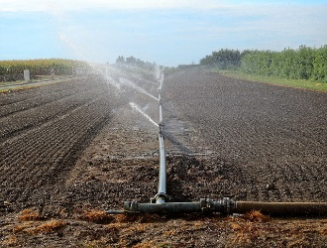 irriguer | 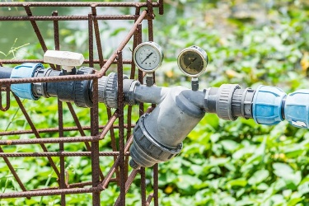 l'irrigation | 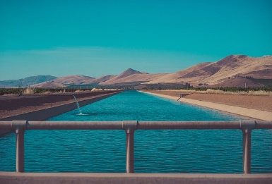 un bassin de rétention

Cochez la bonne réponse et retrouvez DANS LE TEXTE la phrase (ou partie de phrase) qui justifie votre choix. (1,5 point par proposition)
Proposition |  |  |  |  | Vrai | Faux
La grande muraille verte permettra d'enrichir les sols.
Les cultures et les jardins sont irrigués pendant la saison des pluies.
 | 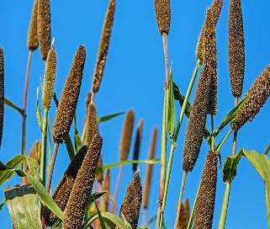  le mil = le millet | 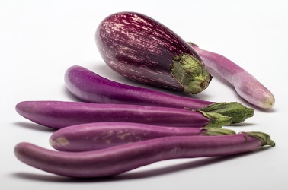  des aubergines | 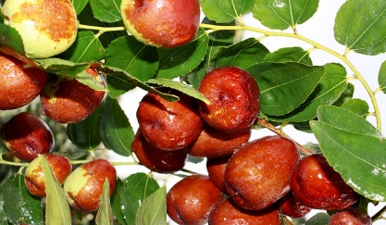  les fruits du jujubier | 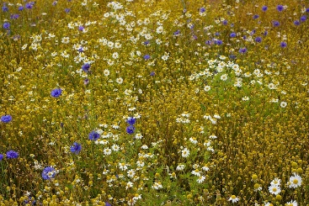  des plantes médicinales

Citez trois produits que les villageois pourront commercialiser. (1,5 point)
Des aubergines
Du mil (= du millet)
Du bois de chauffage
Des oignons
de l'huile
du karité

Cochez la bonne réponse et retrouvez dans le texte la justification de votre réponse. (1,5 point)
Proposition | Vrai | Faux
Permettre aux villageois de vivre de leurs cultures diminue les déplacements de populations.

